原型地址：<https://superdeng890530.github.io/APP_Demo/Jurisdiction/%E5%85%AC%E5%8F%B8%E7%AE%A1%E7%90%86.html>

### **1. 针对超级管理员维度、公司维度及小区维度的节点调整**

超级管理员维度下，节点包含公司列表，代理商管理

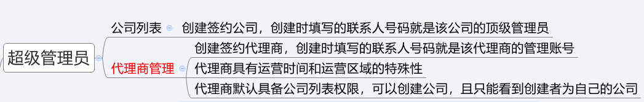

代理商维度下，仅可见公司列表节点



公司维度下，节点包含小区管理、系统配置、广告管理、公司管理

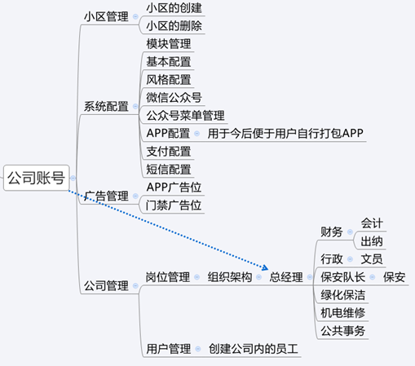

小区维度下，节点包含小区概况、楼宇管理、房屋管理、业主管理、地库管理、车位管理、商铺管理、门禁管理、公告管理、客服中心、收费管理

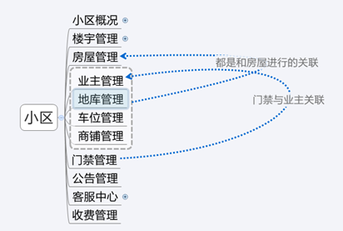

### 2**. 公司维度下，新增公司管理节点，替代原先的权限管理节点**

该节点主要用于公司岗位的管理及相应岗位的权限分配，用户与相应岗位进行关联，获得相应的权限

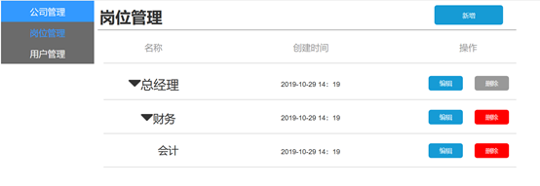

公司首次进入该节点时，仅有“总经理”这一岗位，该岗位即公司的管理员账户，拥有最高权限，该节点不能删除

新增岗位时，只可在总经理以下维度建立岗位，不可建立同级

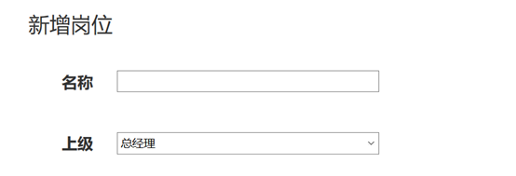

新增岗位时，填写岗位名称，选择上级岗位，并可从公司和小区两个维度进行权限的分配

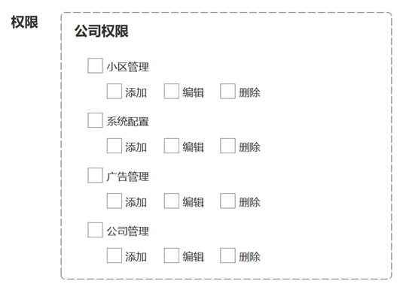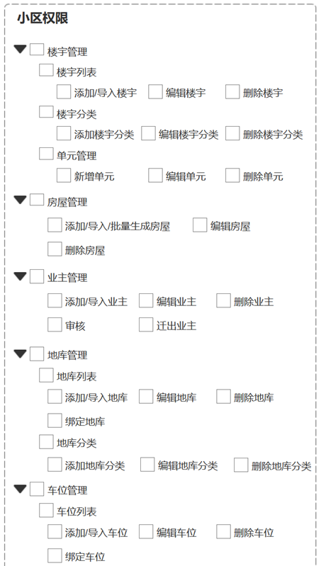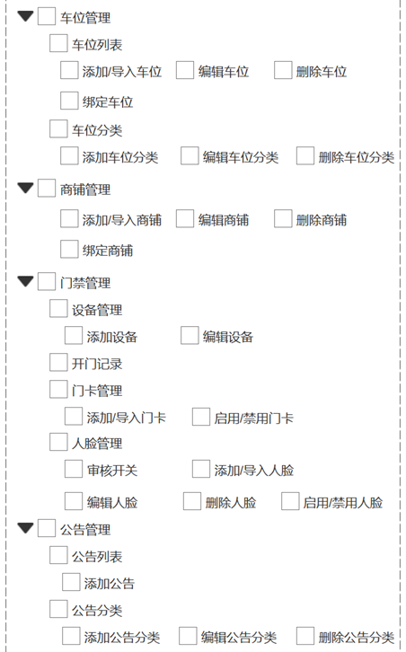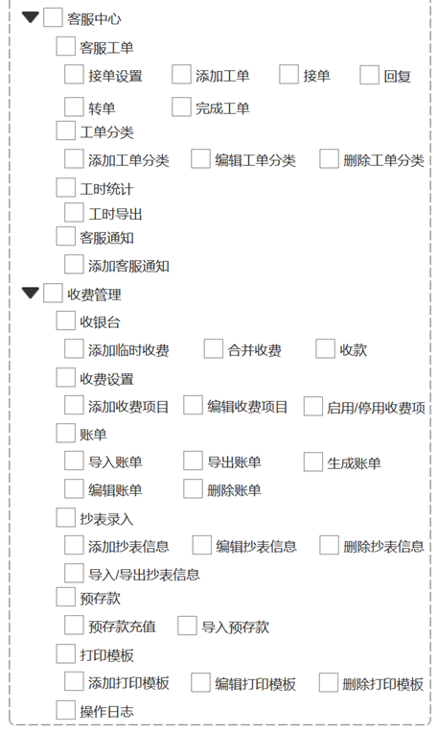

此处权限表单较长，可以不使用浮层，使用新页处理

父节点默认收起，展开后展示子节点和其权限

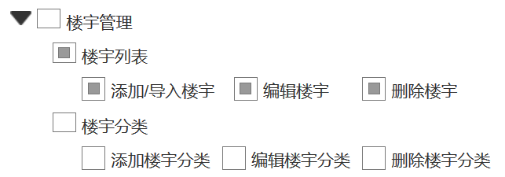

选中子节点时，默认选中该节点下的权限，可手动调整

注意：若只选择了子节点，并未选择该节点下的任何操作权限，则该只可查看

当要删除子节点时，给与提示如下

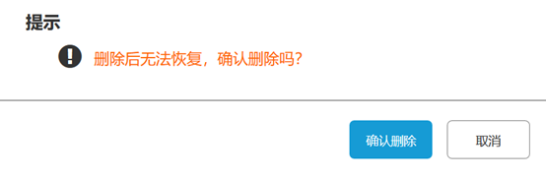

当要删除父节点时，给与提示如下

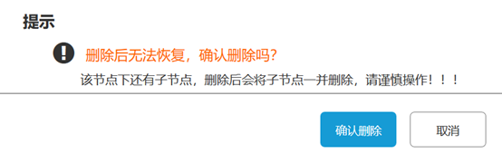

### 3**. 用户管理**

对公司的人员进行管理，为其分配相应的岗位

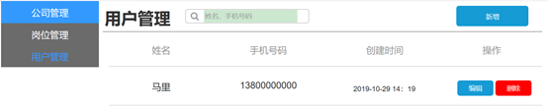

可使用姓名和手机号码进行搜索

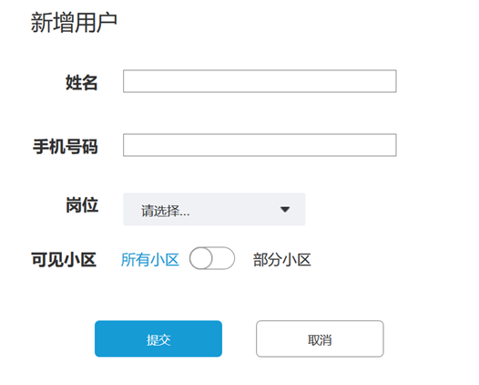

新增用户时，填写姓名、手机号码，选择岗位管理中已创建的岗位，分配可见的小区

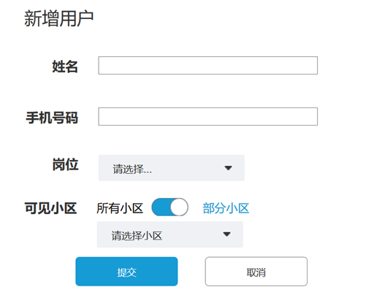

此处的小区多选延用之前的选择方式

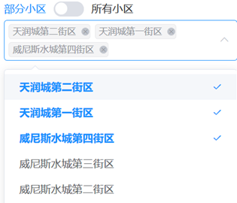

用户删除时，给与提示

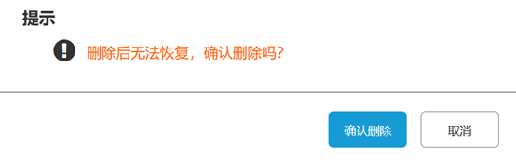

**若用户A没有公司节点权限，仅关联了一个小区，登录时，直接进入已关联的小区，显示小区内可见的节点（有权限看到）**

**若用户A没有公司节点权限，关联了数家小区，登录时，可见小区列表，该列表中，仅显示已关联的小区**

**由于此次权限细化到了页面按钮，页面上的功能按钮显示，全部取决于是否有该项权限**

### 4.代理商管理

超级管理员权限下新增代理商管理节点，用于管理代理商

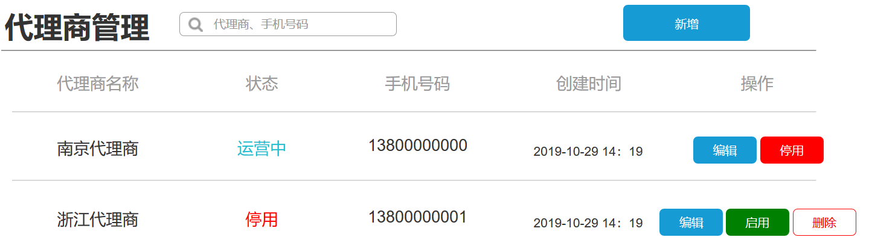

代理商具有两种状态，运营中与停用

运营中：运营期内

停用：包含手动停用与运营时间到期

新增代理商时，填写代理商名称、联系人姓名、手机号码（代理商管理员账号），所在区域、运营区域、开始时间、结束时间

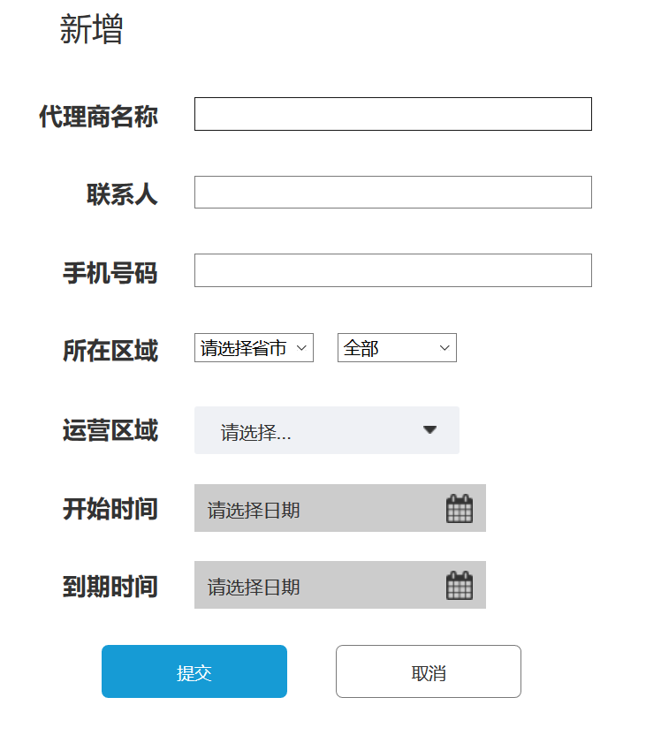

运营区域选择，使用以下控件

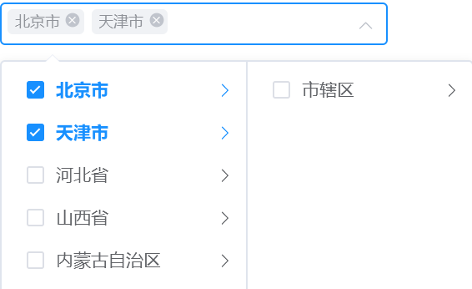

当代理商状态为运营中时，只可编辑、停用，不能删除

当代理商状态为停用时，可编辑、启用、删除（只有旗下无关联公司才可删除）

**代理商登录后台可见节点为公司列表，代理商可创建自己运营范围内的公司，此处创建时，先获取当前代理商的运营范围，在创建公司时的省市区选择时予以限制**